基于 AI 的数智党校学习系统
方案计划书
面向党员学习、组织管理与数据决策的“学—练—考—评”一体化平台

赛题编号 A08
文档版本 V1.0 | 编制日期 2026 年 8 月

目录
- 项目概述与方案边界
- 建设目标与创新亮点
- 用户角色与业务闭环
- 总体技术架构
- 双端功能实现方案
- 三项核心 AI 能力实现
- 数据、指标与权限设计
- 工程实现与部署方案

执行摘要
本方案面向党委管理员、支部书记和党员三类用户，构建管理后台与移动学习端协同的数智党校学习系统。系统围绕“学—练—考—评”闭环，将组织、人、内容、任务、题库、试卷、测验、学习记录和统计指标统一到同一业务数据底座，并通过 AI 提供个性化推荐、自然语言数据查询和综合评价报告。
评审维度 | 方案回答
业务完整度 | 覆盖组织管理、学习任务、内容学习、题库组卷、测验考试、统计分析、报告与通知，形成闭环。
AI 有效性 | AI 仅负责语义理解、排序和生成；权限、指标和事实数据均由后端服务约束，避免“能聊天、不能办事”。
技术可落地 | 采用 Vue 3 + NestJS + Prisma 的工程化架构，支持 MySQL、Redis、文件存储与国内大模型兼容接口。
比赛可展示 | 通过三角色账号串联任务发布、党员学习、在线答题、统计看板、AI 查询与报告生成，形成可连续演示的完整故事线。

项目概述与方案边界

建设背景
传统党校学习往往依赖线下会议、纸质材料和人工汇总，存在学习资源分散、任务触达不及时、学习过程不可量化、测验组织成本高、统计分析滞后等问题。管理者虽然掌握大量组织和学习数据，但缺少低门槛的数据查询与解释工具；党员也难以根据个人薄弱点获得持续改进建议。
本方案通过统一业务平台解决“数据有没有”的问题，再通过 AI 解决“数据怎么用”的问题。系统不是把大模型简单嵌入页面，而是把大模型置于受控的业务流程中，使每一项 AI 输出都能够追溯到学习记录、测验结果和组织权限。

范围边界
范围类型 | 内容
核心范围 | 管理后台、移动学习端、统一 REST API、组织与角色权限、学习考试闭环、统计分析、三项 AI 能力。
增强范围 | 群聊、通知、AI 报告批量生成与发布、健康检查、缓存、生产部署与监控。

设计原则
- 业务闭环优先：先完成任务发布—学习—答题—统计—改进的主链路，再叠加增强功能。
- 真实数据驱动：AI 结论必须基于结构化业务数据，不允许模型自行假设组织指标。
- 权限服务端收口：页面隐藏只是体验优化，最终数据范围由 API 依据用户角色和组织强制判定。
- 可解释与可降级：推荐展示理由，查询展示指标与图表，模型不可用时核心学习和考试仍可运行。
- 单体工程化交付：以模块化单体降低比赛环境部署复杂度，同时保持未来按业务域拆分的空间。

建设目标与创新亮点

总体目标
建设一套可真实运行、可连续演示、可安全部署的 AI 数智党校学习系统，使党员学习从“统一推送”转向“按需推荐”，使管理分析从“人工汇总”转向“自然语言问数”，使学习评价从“单次分数”转向“多维持续改进”。

分目标与成果口径
目标 | 实现内容 | 可验证结果
学习在线化 | 文章、视频、任务、进度与完成状态统一记录。 | 移动端可查看任务、续学并形成个人学习轨迹。
考试标准化 | 题库、试卷、练习测验与正式考试分层管理。 | 系统按题型自动判分，记录成绩、通过状态和错题。
管理数据化 | 支部、人员、任务、学习、成绩按统一指标汇总。 | 管理端可按组织和时间筛选查看关键指标。
AI 场景化 | 推荐、自然语言问数、综合评价接入业务链路。 | 每项 AI 输出均能回到真实内容、统计值或个人记录。
交付工程化 | 统一构建、配置、部署、健康检查和日志监控。 | 可在普通服务器或云环境完成单端口部署。

创新亮点
- 数据约束型 AI：先由服务端确定权限、指标和候选数据，再让模型完成理解、排序与表达，兼顾智能体验和数据可信度。
- NL2Chart 可视问数：自然语言问题经 Function Calling 映射到白名单统计函数，返回文字结论与 ECharts 图表，而非只返回一段回答。
- 学情闭环推荐：把学习历史、错题类别和低分知识点共同作为推荐依据，让推荐与实际薄弱项直接关联。
- 量化 + 生成式评价：综合评分采用透明权重，评语与建议由模型生成，既可比较又保留个性化表达。
- 双端同源协同：同一数据底座同时支撑管理端和移动端，减少数据重复、口径不一致和部署复杂度。

用户角色与业务闭环

角色与职责
角色 | 主要诉求 | 核心能力 | 数据边界
系统管理员 | 全局配置与统筹 | 组织、人员、内容、考试、统计、AI 配置 | 全部组织数据
支部书记 | 本支部执行与督导 | 本支部人员、任务、测验、统计、AI 查询 | 仅本支部
党员 | 便捷学习与自我提升 | 内容学习、任务、答题、报告、消息 | 仅本人及授权公开内容

“学—练—考—评”业务闭环
- 建资源：管理员维护文章、视频、题库和试卷，形成可复用的学习资源池。
- 发任务：管理员或支部书记按支部、全员或指定人员发布学习任务与测验。
- 过程学：党员在移动端学习，系统按心跳和内容规则记录真实进度与时长。
- 在线练考：练习用于巩固知识，正式考试受开始时间、结束时间和作答时长约束。
- 统计分析：系统汇总完成率、学习时长、平均分、通过率与趋势，形成组织看板。
- AI 改进：推荐引导下一步学习，AI 报告给出改进建议，管理员通过自然语言查询定位问题。

总体技术架构
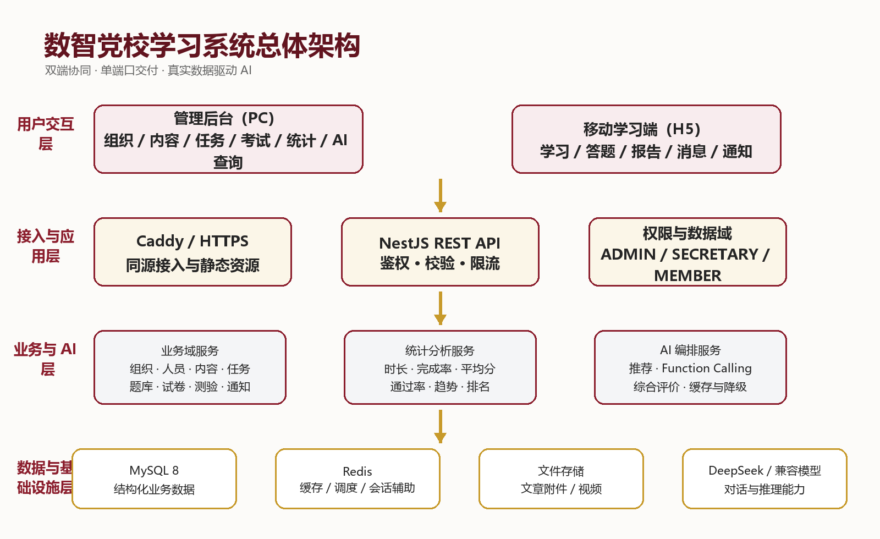
图 1 数智党校学习系统总体架构

架构分层
层级 | 组件 | 职责
交互层 | Vue 3 管理端、Vue 3 移动 H5 | 为不同角色提供差异化导航、表单、学习、答题和可视化体验。
接入层 | Caddy、HTTPS、同源静态资源 | 统一域名与入口，隐藏应用端口，处理证书与反向代理。
应用层 | NestJS REST API | 承载鉴权、参数校验、业务编排、权限判断、文件上传和限流。
领域层 | 组织、用户、内容、任务、题库、试卷、测验、统计、AI、消息 | 按业务域隔离代码职责，通过服务接口协同。
数据层 | MySQL / SQLite、Redis、文件存储 | 生产数据持久化、缓存与调度、视频和附件存储。
智能层 | OpenAI 兼容接口 | 完成语义理解、推荐理由、查询解释和评价文本生成。

关键数据流
- 学习数据流：移动端心跳上报 → 服务端校验可信增量 → 学习记录与每日增量落库 → 任务进度、统计和 AI 特征共享。
- 答题数据流：获取试卷快照 → 服务端持久化考试开始时间 → 自动/手动提交 → 服务端判分 → 错题、成绩和通过状态落库。
- AI 查询数据流：问题与用户身份 → 意图识别 → 权限范围绑定 → 白名单统计服务 → 模型总结 → 图表配置。
- 报告数据流：量化指标计算 → 综合评分 → 模型生成评语与建议 → 周期缓存 → 历史报告与通知。

双端功能实现方案

管理后台
模块 | 实现内容 | 关键机制
工作台 | 聚合党员数、任务与测验情况、学习时长和近期动态。 | 指标卡 + 趋势图 + 快捷入口
组织架构 | 创建、编辑、删除党委/总支/支部等多级节点，并查看组织统计。 | 树形组织 + 服务端层级校验
人员管理 | 党员信息增删改查、角色分配、搜索筛选、批量导入和密码重置。 | RBAC + 组织数据域
学习内容 | 文章/视频发布、分类、标签、公共属性、编辑与删除。 | Markdown 安全渲染 + 视频上传校验
学习任务 | 按支部向全部成员或指定人员发布内容清单与截止时间。 | 任务—人员—内容关联
题库与试卷 | 维护单选、多选、判断题，支持批量导入、抽题组卷和分值配置。 | 结构化答案 + 试卷快照
测验与考试 | 设置类型、目标支部、人员范围、考试窗口和作答时长。 | 服务端计时 + 自动判分
统计看板 | 按组织和时间查看时长、完成率、平均分、通过率和趋势。 | 统一指标服务 + ECharts
AI 数据查询 | 以自然语言查询组织学习数据，返回结论与图表。 | Function Calling + 指标白名单
AI 配置 | 配置模型地址、Key、对话模型和推理模型并测试连接。 | 仅管理员可见，配置即时生效
消息与通知 | 发布通知、查看触达与已读情况，并同步到群聊。 | 通知收件人表 + 系统消息

移动学习端
模块 | 实现内容
登录与个人中心 | 使用用户名密码登录，展示身份、支部、任务、报告与退出入口。
首页与推荐 | 展示公共/任务内容与 AI Top 5 推荐，推荐卡片附带理由。
内容学习 | 文章 Markdown 阅读、视频播放、学习进度续传和完成规则校验。
学习任务 | 按截止时间查看任务、内容清单、个人完成状态和总体进度。
测验考试 | 支持三类题型、剩余时间、未答提醒、自动提交、即时判分和错题解析。
AI 综合报告 | 展示综合评分、能力雷达、优势、改进项、建议和历史周报。
消息通知 | 接收组织通知、报告发布提醒和群组消息，维护已读状态。

典型场景串联
- 支部书记在后台选择本支部，发布一项包含党史文章和理论视频的学习任务。
- 党员收到通知，在移动端进入任务，完成文章阅读与视频学习，进度实时保存。
- 支部书记发布配套练习；党员答题后，系统即时判分并沉淀错题类别。
- 首页推荐根据错题与低分类别给出补强内容，并说明推荐理由。
- 管理员在 AI 数据查询中输入“近 30 天各支部任务完成率”，获得文字结论和柱状图。
- 系统生成个人周报，将量化评分、能力雷达和改进建议推送给党员。

三项核心 AI 能力实现
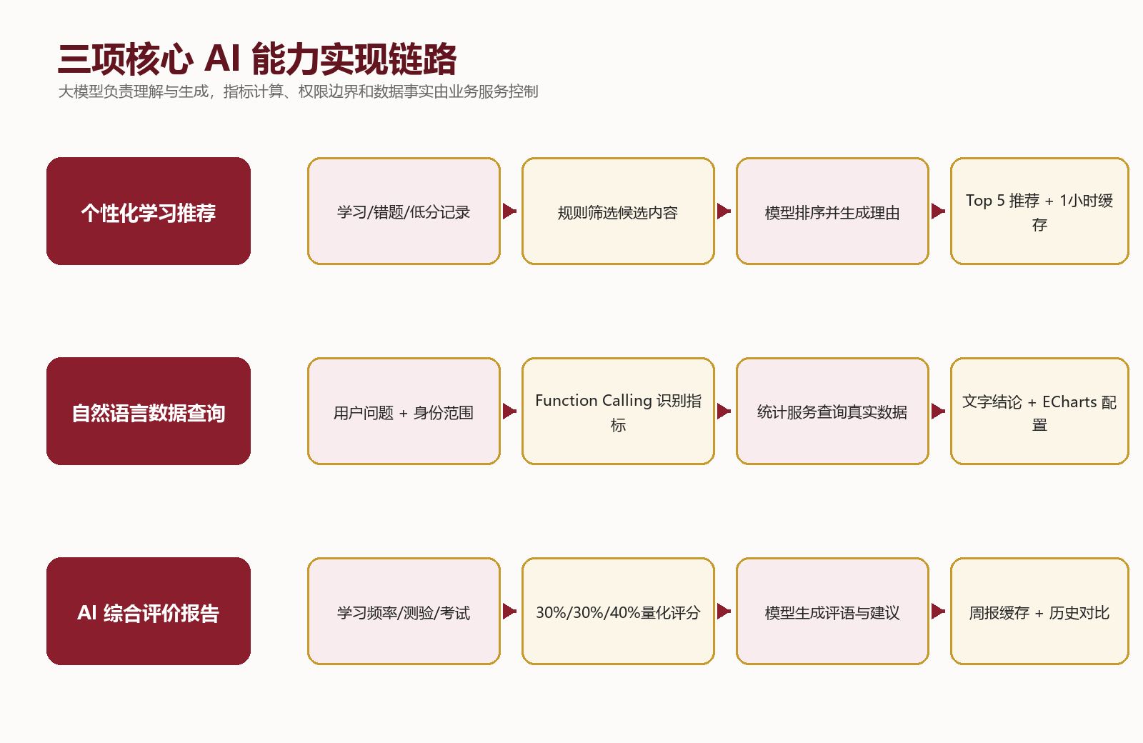
图 2 三项核心 AI 能力的受控实现链路

个性化学习推荐

输入与特征
- 近 30 天学习内容与分类，识别已学方向和学习活跃度。
- 测验错题所属分类，识别需要补强的知识点。
- 低分测验或薄弱分类，提升推荐的针对性。
- 公共内容候选池与已学习记录，过滤不可见、重复或无效内容。

处理流程
- 服务端聚合用户特征并筛选可推荐的公共内容。
- 将候选内容和用户薄弱点以结构化提示发送给模型。
- 模型仅在候选集内排序，输出内容 ID、标题、分类和推荐理由。
- 服务端校验内容 ID、去重并截取 Top 5，结果缓存 1 小时。
- 模型超时或配置缺失时返回空推荐，不阻塞普通内容加载。

自然语言组织数据查询（NL2Chart）
阶段 | 实现说明 | 控制点
问题理解 | 模型通过 Function Calling 识别指标、组织和时间范围。 | 只开放约定函数与参数枚举。
权限绑定 | 服务端根据 ADMIN/SECRETARY 身份修正组织范围。 | 支部书记不可覆盖本支部限制。
真实查询 | 统计服务查询学习时长、完成率、平均分、通过率或党员数。 | 模型不拼接 SQL、不直连数据库。
结果表达 | 模型基于结构化结果生成简明结论。 | 禁止引入查询结果之外的数值。
图表生成 | 后端按指标类型输出 ECharts 所需的维度和序列。 | 图表数值与文字结论共用同一结果集。

AI 综合评价报告
报告采用“量化评分 + 生成式解读”的组合方式。量化部分由服务端计算，保证不同用户和不同周期之间可比较；自然语言部分由模型根据结构化摘要生成，提供更易理解的反馈。
评价维度 | 建议权重 | 数据来源 | 输出
学习频率 | 30% | 学习天数、学习时长、任务完成 | 持续性与投入度
测验成绩 | 30% | 练习测验平均分、错题情况 | 知识巩固程度
考试成绩 | 40% | 正式考试成绩与通过情况 | 阶段学习成效

- 按自然周聚合个人学习、测验和考试数据，形成标准化指标。
- 依据透明权重计算综合评分，并生成雷达图所需维度。
- 向模型提供统计摘要，生成总体评语、优势、待改进项和行动建议。
- 报告按周缓存，支持历史对比；管理员可批量生成、发布并触发通知。

模型治理与异常处理
机制 | 实现说明
配置治理 | 模型 Key、地址和模型名由管理员配置，保存后测试连接并即时生效。
输入最小化 | 仅传递完成任务所需的统计摘要、候选内容或指标结果，避免上传不必要的个人信息。
输出校验 | 对 JSON 结构、内容 ID、枚举值和数值范围进行服务端校验。
缓存与限流 | 推荐短周期缓存、报告按周缓存；对 AI 接口设置合理超时与频率限制。
失败降级 | AI 不可用时保留学习、任务、考试和普通统计；页面给出可理解的状态提示。

数据、指标与权限设计

核心数据模型
数据域 | 核心实体 | 主要关系
组织与身份 | 组织、用户、角色 | 用户归属组织；角色决定操作权限，组织决定数据范围。
学习资源 | 内容、分类、标签、学习记录 | 内容可公共或被任务引用；学习记录关联用户与内容。
任务执行 | 学习任务、任务内容、参与人员 | 任务按组织发布，可面向全员或指定用户。
题库考试 | 题目、试卷、试卷题目、测验、答题记录 | 试卷聚合题目；测验绑定试卷与时间窗口；提交记录结果。
智能分析 | 推荐缓存、AI 报告、统计日增量 | 由业务数据派生，用于推荐、趋势和周期报告。
协同触达 | 群组、群成员、消息、通知、通知收件人 | 组织变动同步群组；通知与已读状态独立留痕。

统一指标口径
指标 | 口径说明 | 主要用途
学习时长 | 按服务端观察到的可信心跳增量累计，避免单次上报任意大数。 | 个人投入、组织趋势、报告特征
任务完成率 | 任务中已完成内容数 / 任务内容总数；组织口径再按参与人汇总。 | 督学、看板、自然语言查询
测验平均分 | 指定时间和组织范围内已提交练习的平均得分。 | 薄弱点识别、组织对比
考试通过率 | 正式考试中达到试卷通过线的人数 / 已参加人数。 | 阶段学习成效
学习活跃度 | 基于有效学习天数、时长、任务和答题行为综合观察。 | 排名、推荐、综合评价

权限控制
- 认证：访问令牌与刷新令牌通过 HttpOnly Cookie 维护，敏感令牌不暴露给前端脚本。
- 授权：Guard 完成角色检查，服务层继续校验组织归属和数据对象范围。
- 数据域：支部书记查询、统计、任务、测验、报告和 AI 问数均强制限定本支部。
- 生命周期：修改密码、后台重置密码、角色或组织变化后使旧令牌失效。
- 首次登录：种子账号首次登录强制修改密码，生产密码通过环境配置注入。

工程实现与部署方案

技术栈与代码组织
部分 | 技术选型 | 实现价值
服务端 | NestJS 10、TypeScript、Prisma 5 | 模块化领域组织、DTO 校验、可维护的数据访问层。
管理端 | Vue 3、Vite、Pinia、Element Plus、ECharts | 适合复杂表格、表单、组织树和统计看板。
移动端 | Vue 3、Vite、Pinia、Vant | 适配手机浏览器，兼顾学习、答题和报告展示。
共享层 | pnpm workspace + shared 包 | 共享 DTO、枚举和接口，减少双端与后端口径漂移。
数据层 | MySQL 8（生产）/ SQLite（本地）、Redis | 本地低门槛启动，生产支持事务、缓存和调度。
AI 接入 | OpenAI 兼容 SDK + DeepSeek | 统一对话与 Function Calling 调用方式，可替换兼容模型。

关键工程机制
机制 | 实现说明
Monorepo | server、admin、mobile、shared 同仓管理，统一依赖、构建和类型契约。
单端口交付 | 生产由 NestJS 同时承载 API 与前端构建产物，Caddy 仅开放 80/443。
数据库迁移 | 本地使用 SQLite 提升开发效率，生产使用 MySQL Schema 与 Prisma Migrate 管理演进。
文件安全 | 上传同时校验扩展名、文件头、大小和解压后体积，上传目录与发布目录分离。
缓存策略 | Redis 承担推荐缓存、报告调度状态和热点数据辅助；不可用时应用提供可诊断状态。
可观测性 | 健康检查同时反映应用、数据库和 Redis 状态；日志避免输出密钥、Cookie 和连接串。

生产部署拓扑
- 用户通过 HTTPS 访问统一域名，Caddy 负责证书、HTTP 跳转和反向代理。
- 应用进程由 PM2 托管，仅监听 127.0.0.1:3000，不直接暴露公网。
- MySQL 与 Redis 通过私网连接，公网安全组不开放 3000、3306、6379。
- 发布采用独立 release 目录，上传文件和环境配置放在外部持久化目录。
- 发布前备份数据库，发布后进行健康检查、三角色冒烟测试和重启恢复验证。

